А.Г.Пащевский, ГБУЗ «Детская стоматологическая поликлиника № 30 ДЗМ», врач-методист
Кариес и его осложнения.

В здоровом теле- здоровый зуб.
Организм человека- это единая система и нельзя рассматривать изолированно процессы, протекающие в нем. Это напрямую относится и к зубо-челюстной системе. Многие стоматологические заболевания развиваются в течение длительного времени, что создает у пациентов и их законных представителей ложное ощущение контроля над ними. К сожалению, начавшееся разрушение зуба в виде кариеса само по себе не останавливается, а вот последствия от несерьезного отношения к своему здоровью и несвоевременного обращения за специализированной стоматологической помощью могут привести даже в некоторых случаях к летальному исходу. Поэтому необходимо своевременно обращаться за стоматологической помощью.

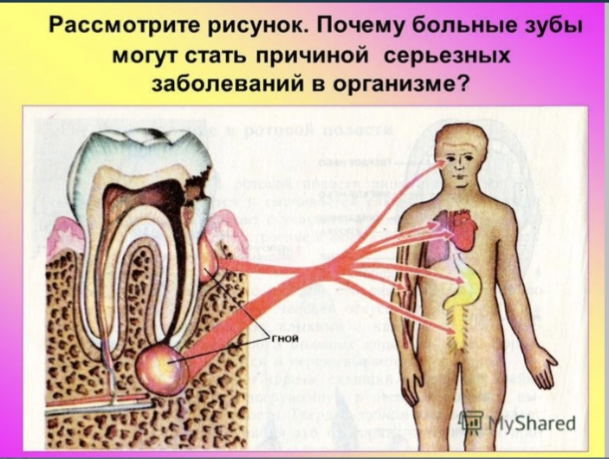

Вот как выглядит цепочка осложненного кариозного процесса: кариес- пульпит- периодонтит- остеомиелит – абсцесс – флегмона – сепсис.

Кариес- это заболевание, характеризующееся нарушением целостности зубной эмали. Эмаль- самая твердая ткань человеческого организма и при ее повреждении дальнейший процесс разрушения зуба протекает гораздо быстрее. Под ней расположен более мягкий дентин, быстро вовлекающийся в патологический процесс. Признаки (симптомы) кариеса- возникновение болей от химических (сладкое, соленое, кислое) и температурных (холодное, горячее) раздражителей.

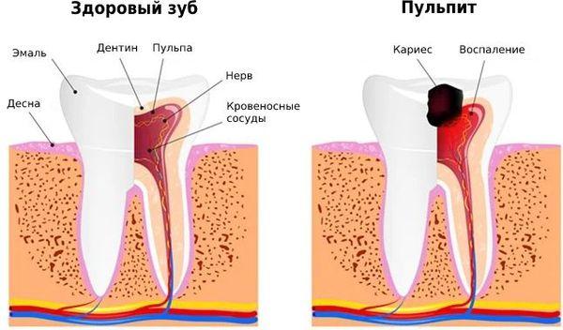
Пульпит- это следующая после кариеса стадия поражения зуба.
Пульпитом называют воспаление пульпы — внутренней части зуба, содержащей нервы и кровеносные сосуды. Главная задача пульпы- это питание зуба.
Заболевание одинаково часто поражает молочные и постоянные зубы и может возникнуть в любом возрасте.
Особенности пульпита у детей
У детей кариес развивается очень быстро из-за особенностей анатомии их зубов: тонкого дентина со слабой минерализацией и широких дентинных канальцев. Инфекция стремительно распространяется в полость зуба, поэтому поверхностный кариес быстро переходит в глубокий. Дентин при этом поражается микроорганизмами, затем размягчается, после чего воспаляется пульпа.
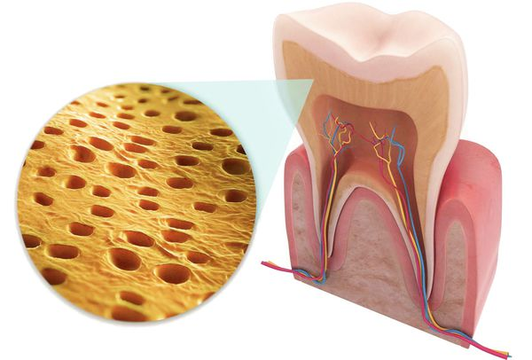
Причины пульпита у детей
Основная причина развития кариеса у детей — плохая гигиена и воздействие микроорганизмов, например бактерий Streptococcus mutans.
Другая распространённая причина — травма зуба. В детстве часто случаются повреждения, которые могут показаться безобидными: небольшой удар, падение или чрезмерная нагрузка при откусывании чего-то жёсткого.
Однако пульпит может развиться даже при незначительном отломе коронковой части зуба без вскрытия полости, в которой расположен нерв. Это связано с широкими дентинными канальцами зуба, через которые инфицируется пульпа.
Если при травме вскрылась полость зуба, то пульпа поражается в ближайшие часы и воспалительный процесс развивается стремительно.
Причиной пульпита также может стать грубое механическое воздействие при лечении кариеса, например из-за препарирования без воды или слишком долгого травления ортофосфорной кислотой при установке пломбы.
В редких случаях, при остром инфекционном заболевании, инфекция может распространяться через кровь и поражать пульпу.
Достоверной информации о влиянии наследственности на развитие пульпита у детей нет. Однако известно, что устойчивость твёрдых тканей зуба к кариесу передаётся "по наследству". Кариес — одна из основных причин развития пульпита, поэтому косвенно роль наследственности прослеживается.

Симптомы пульпита у детей
Пульпит у ребёнка может проявляться по-разному, это связано с анатомией детских зубов и со стадией формирования корней.
Симптомы острого пульпита
Сильная боль, отдающая в ухо и голову. Появляется спонтанно, а также из-за температурных и механических раздражителей, например при жевании и накусывании.
Ребёнок плохо спит и ест, нарушается общее качество его жизни.
Если причина пульпита в травме зуба, то сразу после неё дети жалуются на боль от вдыхания холодного воздуха и жевания пищи. Такие симптомы возникают при вскрытии пульповой камеры.
Увеличиваются лимфоузлы и растёт температура тела. Ребёнок становится беспокойным, капризным и плаксивым.
У детей постарше возникают резкие и приступообразные боли. Они могут появиться спонтанно, быть ноющими и усиливаться вечером. Часто возникают ночью.
В молочных зубах острый пульпит может пройти незаметно и быстро перейти в хроническую форму. Это связано со строением молочных зубов: дентинные канальцы широкие, корни и их апикальное отверстие (расположенное на верхушке корня) не сформированы, поэтому инфекция быстро достигает пульпы. Через корневой канал она выходит в периодонт — ткани зуба, которые окружаются корень и удерживают его в костной альвеоле.
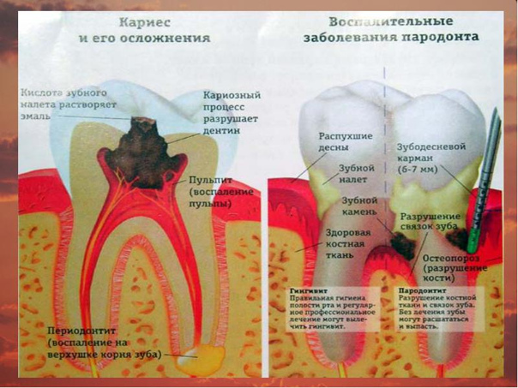
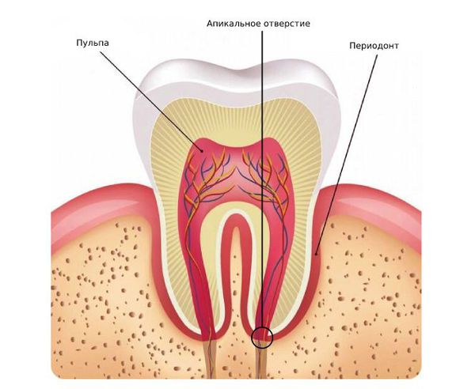
Симптомы хронического пульпита

При хроническом пульпите жалобы обычно незначительны. Ребёнок может вспомнить, что раньше зуб недолго болел, но всё прошло самостоятельно. Иногда распад пульпы при хроническом пульпите вызывает неприятный запах изо рта.
Обычно хронические формы пульпита обнаруживаются на осмотре у врача-стоматолога — имеется кариозная полость с размягчённым дентином.
Полость зуба может быть вскрыта, либо это произойдёт при удалении мягкого дентина.
При хроническом пульпите болезненные ощущения могут возникать при осмотре с помощью зонда. Такая форма часто выявляется на рентгенограмме.

Осложнения пульпита у детей
Осложнения пульпита у детей очень схожи со взрослыми. Самое частое из них — периодонтит. Это хроническое воспаление тканей зуба, которые окружают корень и удерживают его в костной альвеоле.
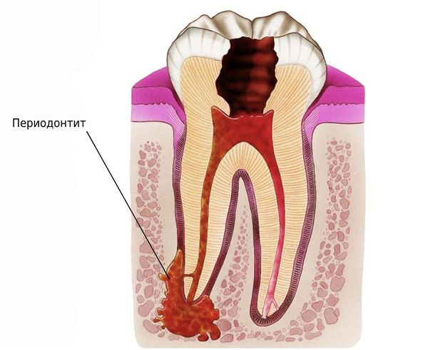
У детей периодонтит возникает чаще и быстрее, чем у взрослых. Это связано с широтой апикального отверстия в корневых каналах — через него инфекция перетекает на периодонт.
Зачастую молочные зубы при периодонтите, особенно при наличии свищевого хода, удаляют.
Характерными признаками периодонтита являются боли при накусывании, ощущение выросшего зуба.
Если периодонтит не лечить, хронические очаги инфекции в полости рта приводят к патологиям внутренних органов, среди которых лидируют эндокардиты.
Периодонтит может привести к следующим осложнениям:
кисте — к появлению полости, заполненной жидкостью;
гранулёме — воспалению участка тканей с окружением его капсулой;
периоститу — воспалению надкостницы;
остеомиелиту — воспалению костной ткани.
В случае отсутствия лечения происходит прогрессирование заболевания и постепенно рассасывается костная ткань рядом с верхушкой корня. Формирующуюся полость заполняют грануляции. В итоге происходит либо самопроизвольный выход гнойного скопления наружу с образованием свища, либо разрастается гранулема с образованием кисты. Эта ситуация опасна тем, что произошла хронизация процесса и в случае снижения иммунитета воспаление может дать обострение, например, во время болезни, стресса.
При остром или обострении хронического периодонтита гнойный очаг может не иметь возможностей опорожниться через канал зуба или десневой карман, либо отток через них бывает недостаточным. Воспалительный процесс начинает распространяться из периодонта в сторону надкостницы- периостит (так называем «флюс»). Это воспалительный процесс, сопровождающийся разрушением костной ткани и реактивным отеком окружающих тканей. Также микроорганизмы могут проникать из периодонта в надкостницу по лимфатическим сосудам.
При распространении воспалительного процесса в ткань челюстных костей в условиях сенсибилизации (повышенной чувствительности) к инфекции развивается остеомиелит и представляет угрозу для жизни человека. В основе острого остеомиелита лежит гнойный процесс, вызывающий рассасывание и расплавление костной ткани.
Воспаление в кости без лечения переходит на органы и ткани, окружающие верхнюю и нижнюю челюсть. Это крайне опасно тем, что все эти образования расположены вблизи жизненно важных органов: мозг, крупные артерии и вены головы и лица, воздухоносные пути. Гнойно-воспалительные процессы, при которых входными воротами инфекции явился зуб, получили название одонтогенные инфекции.

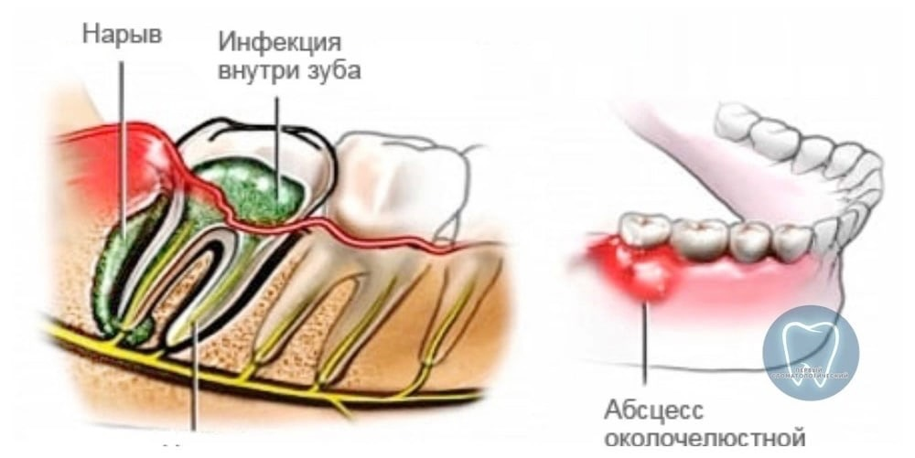

Осложнениями хронического периодонтита являются абсцессы и флегмоны в щелевидных пространствах мягких тканей лица и шеи с риском развития септического тромбоза пещеристого синуса, абсцесса головного мозга, гнойного менингита, а также гнойного медиастенита. Кроме того, опасен тек гортани, что может привести к смерти в результате асфиксии.
Гнойный экссудат распространяется в кости по костномозговым пространствам и костным структурам. Процесс захватывает губчатое вещество кости и переходит на корковое вещество, покрывающее челюсть. В очагах скопления гнойного экссудата происходит расплавление и гибель костного вещества. Разрушая кость, гнойный экссудат проникает под надкостницу, отслаивает ее от кости и образует различные поднадкостничные абсцессы.
В связи с нерациональным или поздно начатым лечением одонтогенная инфекция может принять генерализованный (распространенный) характер и осложниться одонтогенным сепсисом. Одонтогенный сепсис в своем развитии проходит несколько фаз:
1. Гнойно-резорбтивная лихорадка (повышение температуры тела выше 38 С или понижение ниже 36 С, тахикардия, обезвоживание, потрясающий озноб и пр.)
2. Септицемия- появление и размножение в крови возбудителя
3. Септикопиемия- образование в различных органах гнойных очагов воспаления
4. Септический шок
5. Синдром полиорганной недостаточности.

Уважаемые родители!

С целью предупреждения развития осложнений, представляющих угрозу для жизни человека, обращайтесь к врачам-стоматологам 2-3 раза в год для проведения профилактического осмотра полости рта и своевременного лечения кариеса.

